Прописывание техники в Editor. (Draft)
(необходим плагин Granny)

Требования к файлам:

Подготовленные файлы техники должны лежать в соответствующей папке Complete и содержать фалы моделей и анимаций, а также текстурные файлы.
Информация по правильному построению моделей содержится в документе М.Серкова "J:\Design\Art\Создание моделей для Blitztkriega1.doc".

Примечание:
Имя root объекта должно быть «Basis»!!!
Разновидности групп файлов моделей:
[1.mb] – танки, САУ, и.т.п.

[1.mb ; 2.mb] – грузовики и т.п.

[1.mb ; 2.mb; 3.mb] – артиллерия и т.п.

Примечание:
Имена файлов не должны быть произвольными!

1.mb содержит как саму модель, так и ее анимации;
2.mb содержит анимации;
3.mb содержит модель в состоянии транспортировки;
Разновидности файлов текстур:
Имя файла текстуры состоит из цифры «1» или «2» и, при необходимости, буквы, обозначающей климатическую или территориальную принадлежность.
«1» - основная текстура, «2» - текстура разрушенной техники.
Например: 1.tga, 2.tga, 1w.tga, 2w.tga, 1a.tga и т.п.
Примечание:
Имена файлов не должны быть произвольными!
Желательно заранее определиться сколько текстур
будет присутствовать на данном типе техники

Танки и САУ(1 *.mb файл) :

Последовательность экспорта в Editor:
1. Правой кн. мыши в нужном разделе VisObj создаем новую папку с названием юнита.

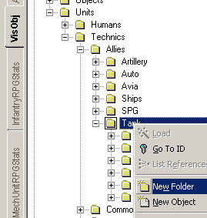

2. Выделяем созданную папку и выполняем команду меню Tools ->Create VisObj. Появится окно:

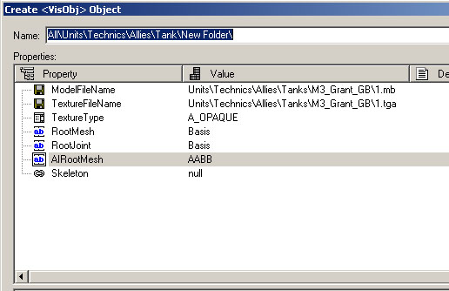

В поле ModelFileName указываем путь и имя файла: 1.mb;
В поле TextureFileName указываем путь и имя файла: 1.tga;
Указать тип текстуры TextureType;
Указать RootMesh (всегда Basis);
Указать RootJoint (всегда Basis);
Указать AIRootMesh (всегда AABB);
Нажать ОК;

В зависимости от типа техники, автоматически создается нужное количество VisObj:
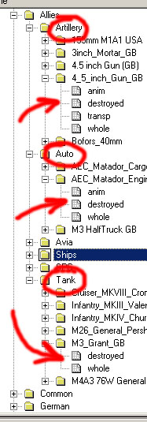

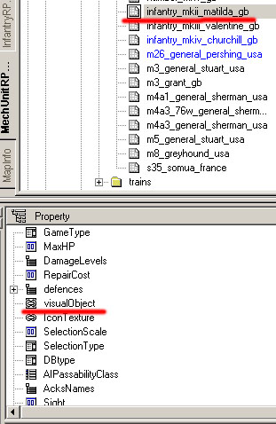
Переходим на закладку MechUnitRPGStats и, при необходимости, создаем объект с соотв. названием Unit:
.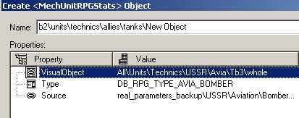

Правильно заполнить поля VisualObject и Type. В поле Source указать любой аналогичный Unit (для перенесения необходимых параметров).

В разделе Property заполняем поле visualObject, выбирая из всплывающего окна visual object whole. Кликаем пр. кнопкой на поле DamageLevels и выбираем в меню Add. Разворачиваем DamageLevels и в поле VisObj указываем visual object destroyed.
Выделяем в MechUnitRPGStats нужный объект и при помощи всплывающего меню (пр. кнопка мыши) вызываем команду Export.

При правильных построении модели, именах bodyparts, locators и иерархии в .mb файле все fx локаторы, анимации, transform limits загружаются автоматически. Далее в полях эффектов указываем необходимые FX:

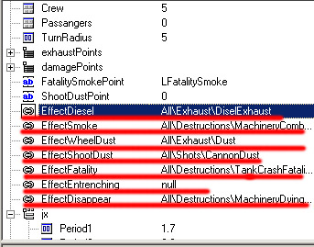

Развернув поля platforms можно найти поля guns. При необходимости прописать орудия . FX для орудий прописывается в возникающем окне при нажатии поля weapon.
Aртиллерия(3 *.mb файла) :
Подготовленные файлы техники должны лежать в соответствующей папке Complete и содержать фалы моделей и анимаций, а также текстурные файлы.
Информация по правильному построению моделей содержится в документе М.Серкова
"J:\Design\Art\Создание моделей для Blitztkriega1.doc".
Примечание:
Имя root объекта должно быть «Basis»!!!

Прописывание аналогичное танку. Editor при создании visual objects Tools ->Create VisObj создает 4 visual objects:
-whole
-destroyed
-transp
-anim

Далее аналогично (см. выше САУ и Танки).
В разделе Property заполняем поле visualObject, выбирая из всплывающего окна visual object whole. Кликаем пр. кнопкой на поле DamageLevels и выбираем в меню Add. Разворачиваем DamageLevels и в поле VisObj указываем visual object destroyed.
Дополнительно:
В поле (в самом низу)
- AnimableModel указываем visual object anim;
- TransportableModel указываем visual object transp;

Выделяем в MechUnitRPGStats нужный объект и при помощи всплывающего меню (пр. кнопка мыши) вызываем команду Export.

Aвтотехника (2 *.mb файла) :
Подготовленные файлы техники должны лежать в соответствующей папке Complete и содержать фалы моделей и анимаций, а также текстурные файлы.
Информация по правильному построению моделей содержится в документе М.Серкова
"J:\Design\Art\Создание моделей для Blitztkriega1.doc".
Примечание:
Имя root объекта должно быть «Basis»!!!

Прописывание аналогичное танку. Editor при создании visual objects Tools ->Create VisObj создает 3 visual objects:
-whole
-destroyed
-anim

Далее аналогично (см. выше САУ и Танки).
В разделе Property заполняем поле visualObject, выбирая из всплывающего окна visual object whole. Кликаем пр. кнопкой на поле DamageLevels и выбираем в меню Add. Разворачиваем DamageLevels и в поле VisObj указываем visual object destroyed.
Дополнительно:
В поле (в самом низу)
- AnimableModel указываем visual object anim;

Выделяем в MechUnitRPGStats нужный объект и при помощи всплывающего меню (пр. кнопка мыши) вызываем команду Export.

Aвиация (1 *.mb файл) :
Подготовленные файлы техники должны лежать в соответствующей папке Complete и содержать фалы моделей и анимаций, а также текстурные файлы.
Информация по правильному построению моделей содержится в документе М.Серкова
"J:\Design\Art\Создание моделей для Blitztkriega1.doc".
Примечание:
Имя root объекта должно быть «Basis»!!!

